Cuando la serie rinde homenaje a personajes emblemáticos de la Historia de España
- Antes de ver el vídeo, busca en Google.es los datos siguientes:
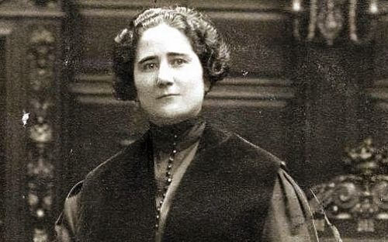

- ¿Quién fue Clara Campoamor?
………………………………………………………………………………………………………………………………………………………………………………………………………………
- ¿En qué época vivió? ……………………………………………………………………………….
- ¿Bajo qué régimen político? ……………………………………………………………………….
- ¿A qué causa dedicó su vida? ………………………………………………………………………
- Ve el fragmento del episodio (S04E04) y contesta a las preguntas siguientes

- Presenta la escena: los personajes, el lugar, el país, la época
…………………………………………………………………………………………………………………………………………………………………………………………………………………….
- ¿Qué dice Irene a Clara Campoamor sobre la historia de España?
…………………………………………………………………………………………………………………………………………………………………………………………………………………….
- ¿Qué le aconseja Irene y por qué?
…………………………………………………………………………………………………………………………………………………………………………………………………………………….
- Cita las dos figuras históricas de las que habla Irene y busca quiénes fueron (fechas y profesión).
…………………………………………………………………………………………………………………………………………………………………………………………………………………….
- ¿Verdadero o falso? Corrige si es falso.
- Irene revela a Clara que va a morir durante una guerra. mV mF
………………………………………………………………………………………………………
- Irene le aconseja escaparse a México. mV mF
………………………………………………………………………………………………………
- Clara Campoamor piensa que Irene es una vidente (une voyante). mV mF
………………………………………………………………………………………………………
- ¿Cómo reacciona Clara Campoamor frente a las revelaciones de Irene?
…………………………………………………………………………………………………………………………………………………………………………………………………………………….
- ¿Por qué Irene da las gracias (agradece) a Clara Campoamor?
…………………………………………………………………………………………………………………………………………………………………………………………………………………….
- Teniendo en cuenta lo que sabemos del personaje de Irene, explica por qué reacciona así.
…………………………………………………………………………………………………………………………………………………………………………………………………………………….
- Lee el artículo y explica por qué la labor (el trabajo) de Clara Campoamor fue muy importante para las mujeres españolas.
Clara Campoamor y su herencia feminista en “El Ministerio del Tiempo”
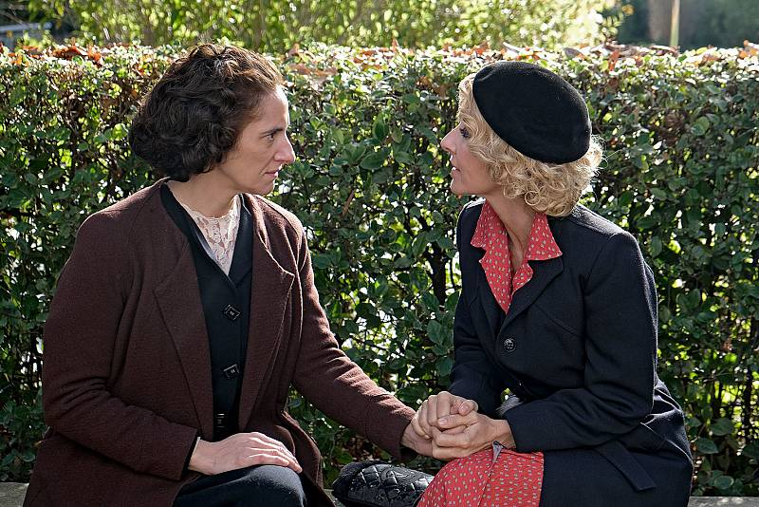
"Gracias por luchar por todas las mujeres". Esta es la frase con la que Irene Larra se despide de Clara Campoamor en el capítulo de El Ministerio del Tiempo que recuerda quién fue y cómo fue su lucha por los derechos de la mujer.
Si hoy en España pueden votar las mujeres es, en parte, gracias a este personaje histórico que en muchas ocasiones ha quedado en el olvido, y al que la serie ha querido dar homenaje con las palabras de esa despedida. Irene Larra podría ser cualquier mujer de este siglo que quisiera agradecerle todo lo que hizo por ellas.
La funcionaria del Ministerio, interpretada por Cayetana Guillén Cuervo, ha podido conocer en persona a Clara Campoamor, a la que ha dado vida María Morales. En un paseo por el París de 1937, Irene le agradece su lucha en España: "En España le debemos el voto femenino", además de decirle que había leído "El voto femenino y yo: mi pecado mortal", libro que cuenta su lucha personal en el Parlamento. Anteriormente, la escritora publicó "El derecho de la mujer en España". […]
www.rtve.es

…………………………………………………………………………………………………………………………………………………………………………………………………………………….
…………………………………………………………………………………………………………………………………………………………………………………………………………………….
- Completa: Con este episodio, la serie El Ministerio del Tiempo logra rendir homenaje al personaje histórico de Clara Campoamor que muchas veces fue ………………………… de la Historia.

